Code normalisation and obsufication

מבוא
כיום, מנגנוני ה-Antivirus משתמשים במספר שיטות על מנת למפות אילו תוכנות עלולות להיות זדוניות ולפגוע במחשב הקצה ואילו לא. שתי השיטות המרכזיות בהן נתרכז כעת הינן זיהוי בלוקים זדוניים (Strings or code blocks) זיהוי התנהגות זדונית בצורה היוריסטי. בעזרת שימוש בשתי השיטות הללו, מצליחים מרבית מנגנונית ה-Antivirus לזהות בצורה נכונה פוגענים, הן פוגענים ידועים וחתומים והן פוגענים חדשים אשר עדיין לא זוהו ונוספו למאגר החתימות של חברות ה-Antivirus.

זיהוי בלוקים זדוניים
שיטה נפוצה על פיה מנגנון ה-Antivirus מחפש בקובץ הרצה קטעי קוד, מחרוזות וקטעי DATA אשר מזוהים על ידי מנגנוני ה-Antivirus כזדוניים. למעשה, כל מוצר Antivirus מחזיק בתוכו "בנק" של בלוקים בינאריים אשר מזוהים כזדוניים. בלוקים אלו יכולים להיות מחרוזות (Strings) שזוהו על ידי חברת ה-Antivirus כמחרוזות המופיעות בקבצים זדוניים, מפתחות קריפטוגרפיים, shellcodes ועוד. כאשר קובץ הרצה נוצר, סורק מוצר ה-Antivirus את קובץ ההרצה ומחפש את הבלוקים אשר שמורים אצלו כזדוניים. במידה ונמצאים הבלוקים הללו בקובץ ההרצה, יזוהה הקובץ כקובץ זדוני.
לצורך הדגמת המנגנון, נכתב פרוייקט פשוט המבצע מספר פעולות על מנת לגלות איזו שפה בשימוש כרגע במחשב.
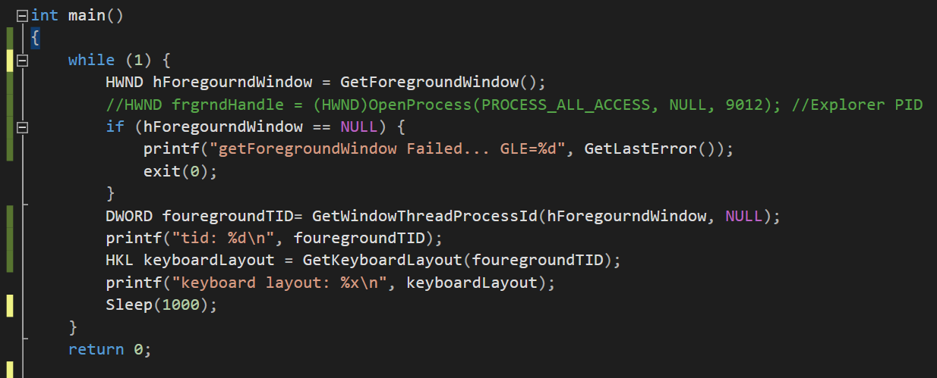

כמובן שפרוייקט זה אינו זדוני, ומבצע פעולה לגיטימית אותה רשאי המשתמש לעשות. כאשר נבדוק את קובץ ההרצה הנוצר מפרוייקט זה אל מול מספר מנגנוני Antivirus, נראה כי אכן הוא אינו מזוהה כזדוני על ידי מרבית ה-Antivirus הקיימים.

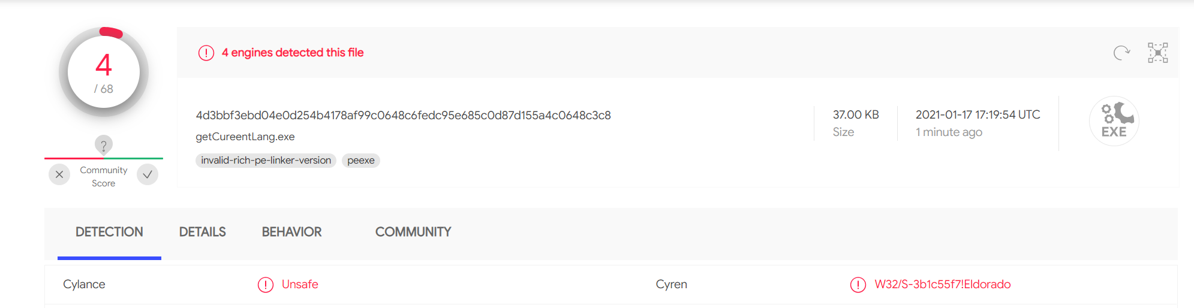

כעת, נערוך את הפרוייקט, בלי לשנות את מטרתו או את מה שהוא עושה, ונוסיף לו מספר מחרוזות חדשות. המחרוזות הללו נלקחו מפרוייקטים המזוהים על ידי חברות ה-Antivirus ככלי תקיפה, לרבות מחרוזות הנלקחו מפרוייקט Metasploit (פרוייקט המכיל מספר כלים לביצוע Exploitation) ופרוייקט Mimikatz (פרוייקט המאפשר גניבת סיסמאות ממחשבי Windows).
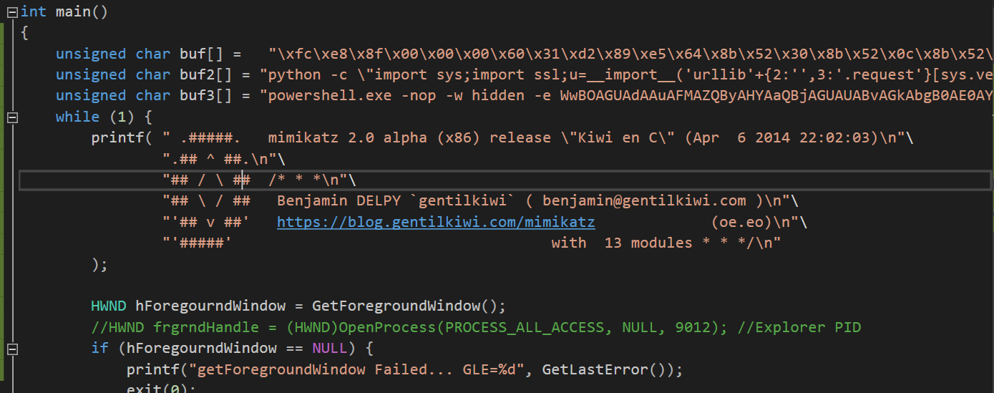

כעת, לאחר שהוספנו לפרוייקט שלנו מספר מחרוזות "זדוניות", נבדוק אותו שנית אל מול מנועי ה-Antivirus, ונראה כי כעת מספר נוסף ומשמעותי של מנועי Antivirus מזהים את קובץ ההרצה כזדוני, ביניהם גם חברות עתק בעלות נתח שוק משמעותי, דוגמאת Windows Defender של Microsoft, Cyberreason, FireEye וכו'.
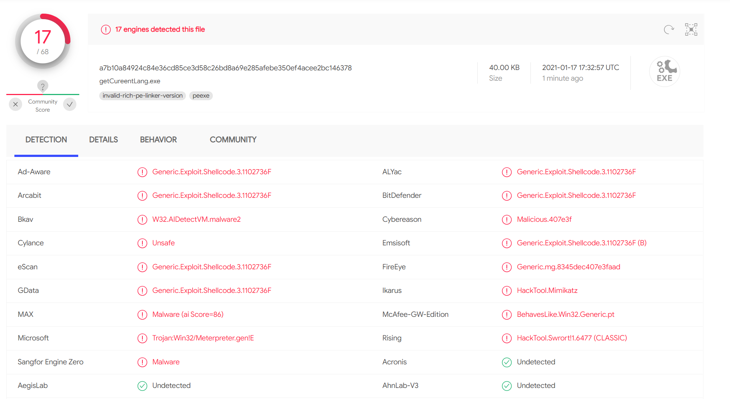

זיהוי התנהגות זדונית בצורה היוריסטי
דרך נוספת בעזרתה מנגנוני Antivirus מזהים פעולות זדוניות הינה חיפוש היוריסטי של פעולות אשר הוגדרו על ידי חברות ה-Antivirus כזדוניות. התנהגות זו הוגדרה אל מול התנהגות זדונית של תוכנית, ולרוב תהווה חלק משרשרת התקיפה לתקיפות ידועות (דוגמא לכך ניתן לראות בהמשך). חיפוש זה הינו יותר אפקטיבי מחיפוש של בלוקים זדוניים, כיוון שהוא לא מסתמך על בלוקים חתומים (URLs, מפתחות הצפנה, מחרוזות וכו') אשר תוקף יכול לשנות כרצונו אלא על התנהגות אשר מזוהה כחלק משרשרת תקיפה אופציונלית. יתרה מכך, בזכות זיהוי ההתנהגות של התוכניות, יכול מנוע Antivirus לזהות פוגענים אשר לא זוהו בעבר ולא נחתמו.
לצורך הדגמת המנגנון, ניצור פרוייקט המבצע DLL Injection קלאסי. חשוב לציין – בפרוייקט הנ"ל לא השתמשנו במחרוזות/קטעי קוד חתומים, ולכן אם יזוהה הפרוייקט שלנו כזדוני, הוא יזוהה על פי ההתנהגות שלו.
על מנת לבצע DLL Injection, אנו נשיג Handle לתהליך אחר (במקרה זה notepad), ונקצה במרחב הכתובות של התהליך המרוחק קטע קוד שלנו. לקטע קוד זה נכתוב נתיב של קובץ DLL אותו נרצה לטעון דינאמית לתהליך המרוחק. אחר כך נחפש את הכתובת של הפונקציה LoadLibrary, וניצור תהליך נוסף אשר יקרא לה עם הפרמטר שאנו רוצים (קישור לקובץ ה-DLL הזדוני).
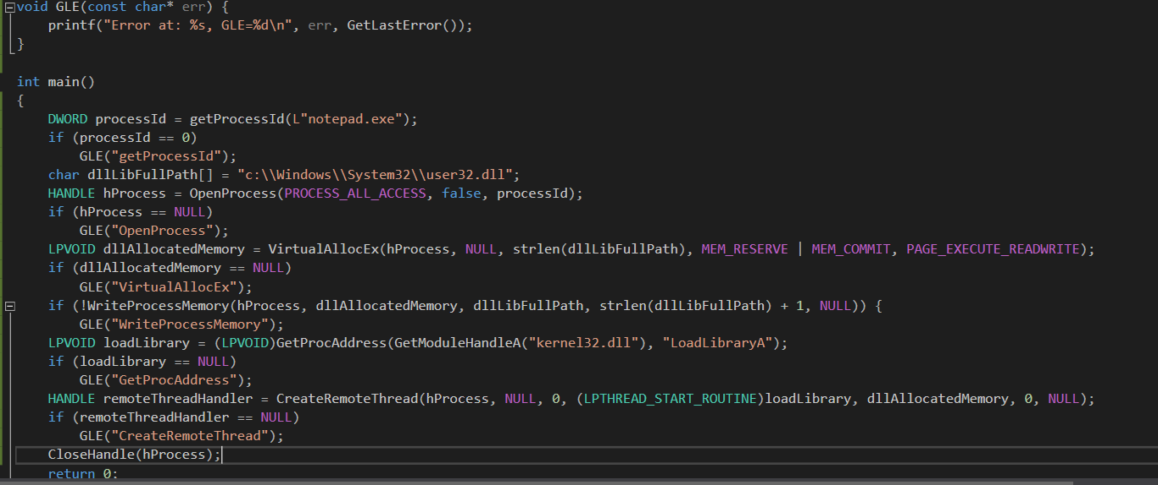

כעת, נבדוק כמה מנועי Antivirus זיהו את התוכנית שלנו כזדונית. ואכן, מספר לא קטן של מנועים זיהו אותנו כתוכנית זדונית.

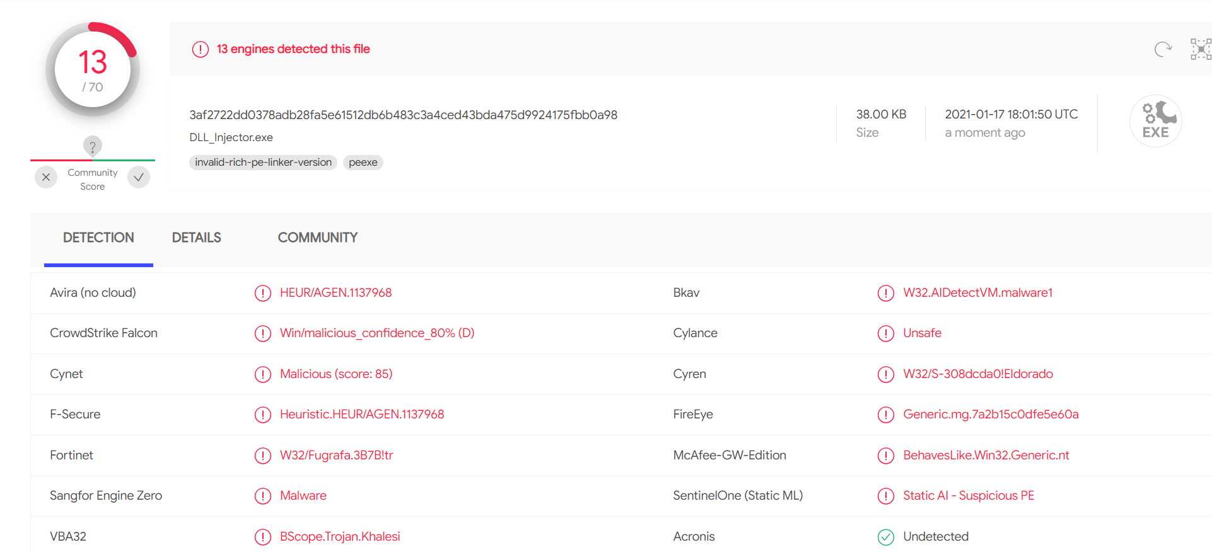

חשוב לציין, כי גם כאשר הוספנו קריאות לפונקציות כמו Sleep, ירדו מספר האנטי ויורוסים שזיהו את התוכנית כזדונית, אולם לא בצורה דרסטית מספיק.

